次に訪れた「ぴんころ地蔵尊」は、平成15年に建立された比較的新しい 地蔵尊ですが、高齢者人口の増加や地域づくりの話題と相まって、今や人気は急上昇、全国各地から大勢の参拝客が訪れる場所になっています。

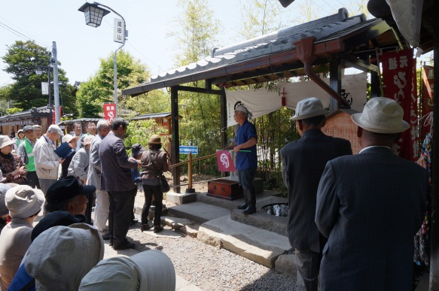
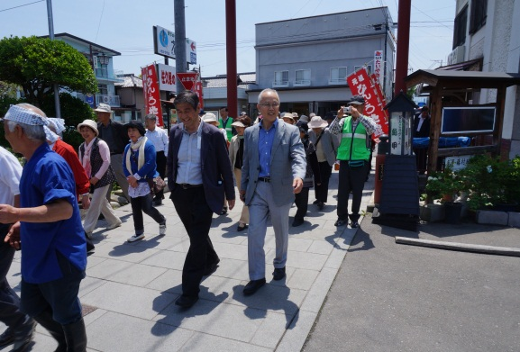

柳原から参拝された善男善女の皆様は、お地蔵様の頭を交互に撫でながら、健康長寿をお祈りしていました。
